《操作系统》课程实验报告
实验名称 | 消息的创建、发送与接收 |  |  |  |  | 实验序号 | 4
姓 名 | 吴晓迪 | 系院专业 | 信管 | 班 级 | 15 | 学 号 | 10207150463
实验日期 | 2012年11月 |  | 指导教师 | 邱文峰 |  | 成 绩
一、实验目的和要求
1、学会创建消息和共享区
2、比较消息与共享区这两种消息机制的异同

二、实验预习内容
1、实验指导书
2、了解本实验所调用的函数
msgget( ) 创建一个消息，获得一个消息的描述符
msgsnd（）发送一消息。向指定的消息队列发送一个消息，并将该消息链接到该消息队列的尾部
msgrcv( ) 接受一消息。从指定的消息队列中接收指定类型的消息
msgctl( ) 消息队列的操纵。读取消息队列的状态信息并进行修改，如查询消息队列描述符、修改它的许可权及删除该队列等
shmget( ) 创建、获得一个共享存储区
shmat( ) 共享存储区的附接
shmdt( ) 把一个共享存储区从指定进程的虚地址空间断
shmctl( ) 共享存储区的控制，对其状态信息进行读取和修改

三、实验设备
1. 硬件配置： CPU Celeron® CPU 2.66GHZ
内存 1GB
硬盘： 8GB
2. 软件配置：Win7 32位
VirtualBox Red Hat Linux Server ISO
四、实验内容及步骤
1、消息的创建、发送和接收。使用系统调用msgget()，msgsnd(), msgrev()及msgctl()编制一 长度为1K的消息发送和接收的程序。
2、共享存储区的创建，附接和断接。使用系统调用shmget(), sgmat(), smgdt(), shmctl()，编制一长度为1K的消息发送和接收的程序。
五、实验结果、分析与心得
1．消息的创建，发送和接收
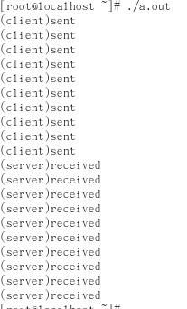
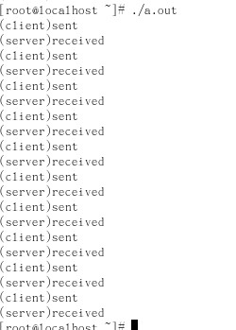
- 共享存储区的创建，附接和断接
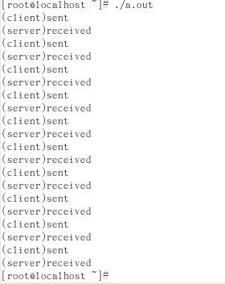
分析：
1.对于消息的创建、发送和接收，运行会出现多种结果。按预期是每当client发送一个消息后，server接收该消息，client再发送下一条。但有时候client发送多个消息后，server才能接收信息。由于message的传送和控制并不保证完全同步,当一个程序不在激活状态的时候,它完全可能继续睡眠,造成了上面的现象,在多次sendmessage才能receivemessage。
2.对于共享存储区的创建，附接和断接实验来说，就达到了预期的效果。在运行过程中，发现每当client发送一次数据后，server要等待大约0.1秒才有响应。同样，之后client又需要等待大约0.1秒才发送下一个数据。百度发现出现上述应答延迟的现象是程序设计的问题。当client端发送了数据后，并没有任何措施通知server端数据已经发出，需要由client的查询才能感知。此时，client端并没有放弃系统的控制权，仍然占用CPU的时间片。只有当系统进行调度时，切换到了server进程，再进行应答。这个问题，也同样存在于server端到client的应答过程中
比较消息与共享区这两种消息机制的异同
1. 消息队列的建立比共享区的设立消耗的资源少。前者只是一个软件上设定的问题，后者需要对硬件操作，实现内存的映像，当然控制起来比前者复杂。如果每次都重新进行队列或共享的建立，共享区的设立没有什么优势
2.当消息队列和共享区建立好后，共享区的数据传输，受到了系统硬件的支持，不耗费多余的资源；而消息传递，由软件进行控制和实现,需要消耗一定的CPU资源。从这个意义上讲，共享区更适合频繁和大量的数据传输
3.消息的传递，自身就带有同步的控制。当等到消息的时候，进程进入睡眠状态，不再消耗CPU资源。而共享队列如果不借助其他机制进行同步，接受数据的一方必须进行不断的查询，白白浪费了大量的CPU资源。可见消息方式的使用更加灵活
教师评语：

成绩:

教师签字：

实验报告编写说明：

- 实验名称和实验编号：填写以所用实验指导书内容为准；
- 系院专业：填写学生所在的系院和专业中文名称，可以简述（如计算机科学与技术）；
- 班级：填写学生所在的自然班号（7位）；
- 实验目的和要求、实验项目摘要：填写以所用实验指导书内容为准；
- 实验预习内容：填写学生实验前所做的准备情况（包括资料查阅和上机预学）；
- 实验结果与分析：填写实验结果完成情况和实验中所遇问题及解决方法（或体会）；
- 成绩：由指导教师填写，采用中文五级制。

注：* 实验报告填写时，注意输入信息的字体格式（宋体、五号），如果用复制应采用选择性粘贴的 “无格式文本”方法完成；
* 实验结果文件另外送交存档（文件目录存储结构由指导教师指定）。

